El pistacho llega al universo Nocilla:
nueva Nocilla Pistacho y Mini Cookies rellenas

- La marca amplía su porfolio con Nocilla Pistacho, una crema que fusiona su icónica cremosidad con el toque diferencial del pistacho.
- El lanzamiento se completa con las nuevas Mini Cookies rellenas de cremosa Nocilla Pistacho, trasladando esta novedad también al momento snack.

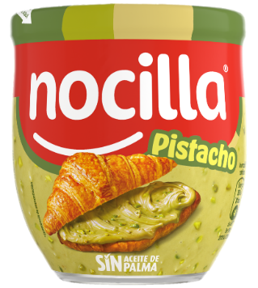
13 de abril de 2026.- Nocilla impulsa su apuesta por la innovación con el lanzamiento de Nocilla Pistacho, una nueva crema que combina su inconfundible cremosidad con trocitos de pistacho, ampliando su gama con una propuesta pensada para quienes disfrutan descubriendo nuevos sabores sin renunciar al placer de siempre.
Con esta novedad, la marca parte de su reconocida base cremosa para ofrecer una nueva experiencia que incorpora trocitos de pistacho, que aportan una textura diferencial y un sabor más rico en cada bocado. El resultado: una crema sorprendente, donde la suavidad característica de la marca se mezcla con el toque crujiente del pistacho.
La llegada de Nocilla Pistacho no se queda solo en el formato de cremas. La marca amplía la experiencia al momento snack con las nuevas cookies Nocilla Mini Pistacho, un capricho dulce en formato práctico, perfecto para disfrutar en cualquier momento y lugar.
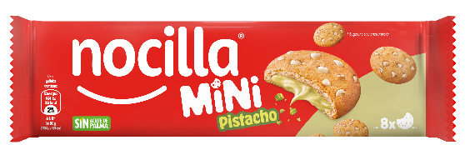
De esta manera, Nocilla sigue expandiendo su territorio más allá de la crema, llevando su sabor a nuevas categorías y nuevos usos desde el desayuno hasta el consumo fuera de casa.
La tendencia del pistacho, ahora también con Nocilla
Por ser un sabor que está en tendencia y por su capacidad para aportar diferenciación, el pistacho se ha convertido en uno de los ingredientes más deseados del momento, protagonista tanto en innovación como en conversación dentro del universo dulce.
En un contexto en el que los consumidores buscan sabores cada vez más diferenciales, indulgentes y con personalidad, Nocilla Pistacho se posiciona como una propuesta versátil. Es ideal para desayunos y meriendas, pero también invita a experimentar en la cocina: desde tostadas, croissants y pancakes hasta rellenos de repostería, toppings o yogures en bowl.
Nocilla: más sabores, más categorías
Nocilla Pistacho se incorpora a una familia que no ha dejado de evolucionar, con propuestas que han ido ampliando el universo Nocilla más allá de su crema clásica. Actualmente, su porfolio incluye variedades como Nocilla Original, Nocilla Chocomix, Nocilla 0% azúcares añadidos (en versión Original y Chocomix), Nocilla Avellanas, Nocilla Noir, Nocilla Cookies&Cream y Nocilla Crunchy, a las que ahora se suma esta nueva referencia.
Además, la marca ha extendido su sabor a otros formatos para distintos momentos de consumo, como Nocilla Cookies, Nocilla Sticks y Nocilla Barritas, reforzando su estrategia de innovación y su compromiso por seguir aportando propuestas relevantes al consumidor.

Sobre Idilia
Idilia es una empresa familiar española de alimentación, el hogar de marcas tan queridas como ColaCao y Nocilla. Sus orígenes se remontan a 1945, cuando en un pequeño obrador del barrio de Gracia de Barcelona nació un producto único que transformó los desayunos: el ColaCao. Hoy, en Idilia sigue centrada en hacer realidad su propósito: crear pequeños momentos llenos de placer y de emociones positivas que reconfortan nuestro día a día.
Idilia impulsa el crecimiento sostenible de la compañía mientras genera un impacto positivo en su entorno. Este compromiso se materializa a través de iniciativas como la Fundación ColaCao, dedicada a la lucha contra el acoso escolar; Idilia Solidaria, con proyectos de colaboración con los colectivos más desfavorecidos, e Idilia Sostenible, con los planes de mejora medioambiental. Todos los proyectos de la compañía son posibles gracias al compromiso de su equipo, formado por más de 330 personas.
Para más información de prensa:
ATREVIA
Júlia López Aymerich – 667 632 083 jlaymerich@atrevia.com
Paola Díaz Matías- 644 881 201 pdmatias@atrevia.com

